台北市化工原料商業同業公會 函
地址：台北市10456新生北路1段47巷21號3樓
電話：02-25679545 傳真：02-25814394
http ：// www.tpchem.net.tw
e-mail：tpchem.a1688@msa.hinet.net
聯絡人：總幹事 陳秋美

受文者：全體會員
發文日期：中華民國112年12月18日
發文字號：（112）北市化工伸字第053號
檢轉 經濟部國際貿易署-函

主旨：經濟部公告修正「輸出貨品未依規定申報商標或商標申報不實處分原則」等
7個處分原則，詳附件。

說明：修正
- 「輸出貨品未依規定申報商標或商標申報不實處分原則」
- 「輸出貨品違反來源識別碼申報規定之處分原則」
- 「違反輸出入瀕臨絕種動植物及其產製品之處分原則」
- 「輸入貨品未依規定標示產地或產地標示不實處分原則」
- 「輸出貨品未依規定標示產地或產地標示不實處分原則」
- 「申請人申請或使用不實原產地證明書處分原則」
- 「原產地證明書簽發單位違規處分原則」，並自即日生效。
詳細請上網址檢視
https://www.trade.gov.tw/Pages/Detail.aspx?nodeID=39&pid=775443

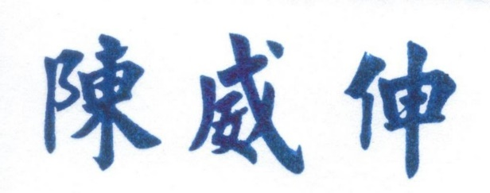
理事長

